Tízmilliókat kaphatnak a házat vásárlók – Élénkítheti a családi házak piacát az OFP módosítása
Április 15-től kedvezően változnak az Otthonfelújítási Program szabályai, amely élénkítheti a családi házak piacát. Az új szabályok értelmében a frissen vásárolt ingatlanokra is igényelhető a támogatás.
A kisebb településeken az összes elérhető állami támogatás esetén 4 millió forintos önrész mellett akár 28 millió forintos lakásvásárlással egybekötött korszerűsítésbe vághatnak bele az érintettek.
A felújítandó családi házak iránti kereslet az idén 5 százalékkal nőtt. A községekben eladó felújítandó házak átlagos négyzetméterára 229 ezer forint, míg az újszerűeké meghaladja a 600 ezer forintot. A vármegyeszékhelyeken és a kisebb városokban is tetemes, több százezres eltérések vannak a különböző állapotú házak négyzetméterárai között.
Élénkülést hozhat a családi házak piacán, az Otthonfelújítási Program (OFP) módosítása, mert április 15-től a családi házakra is igényelhető lesz a támogatás, ami frissen került a pályázók tulajdonába – áll az ingatlan.com friss összefoglalójában, amely azt is bemutatja, hogy mekkora különbség van a felújítandó és a jó állapotúként vagy újszerűként hirdetett családi házak átlagos négyzetméterára között.
A módosításnak köszönhetően elegendő lesz csupán a pályázati igény benyújtásakor igazolni lakcímkártyával, hogy a pályázó vagy közeli hozzátartozója a korszerűsítendő ingatlanban lakik, a tulajdoni jogviszonyt pedig a felújítási kölcsön folyósítása előtt ellenőrzik. Ez azt jelenti, hogy április 15-től azok is pályázhatnak az otthonfelújítási program keretében támogatásra, akik most vásárolnak felújítandó családi házat.
„A változtatás azért érdekes, mert jelentősen élénkítheti a családi házak piacát. Ha valaki olyan ingatlant keres, amelyet korszerűsítene, akkor ezt a támogatás segítségével megteheti, ha megfelel a többi kritériumnak. Eddig kizárólag a december közepéig tulajdonba került házak felújítására tudtak kérni támogatást a lakók. 2025-ben számos könnyítés történt, egyszerűbbé vált az adminisztráció, 1991 helyett a 2006 végéig megépült családi házakra is igényelhetővé vált támogatás. Ennek keretében 1 millió önrésszel 2,5-3,5 millió vissza nem térítendő támogatást és kötelezően felveendő 2,5-3,5 milliós kamatmentes hitelt lehet kapni energetikai korszerűsítésre, maximum 6 millió forintig. Az igénylőknek ráadásul nem szükséges gyermeket nevelni vagy gyermeket vállalni, viszont az ingatlan energiahatékonyságában legalább 30 százalékos javulást kell elérniük.” – mutatta be a változások lényegét Balogh László, az ingatlan.com gazdasági szakértője.
Kombinálható felújítási támogatások tízmilliós nagyságrendben
Az OFP-s támogatás kombinálható a vidéki otthonfelújítási támogatással is, ami 3 millió forint önrész mellett 3 millió forintos támogatást is jelenthet az ötezer főnél kisebb lélekszámú településeken a gyermeket nevelő családok számára. Sőt, ezeken a kistelepüléseken már a nyugdíjasok is pályázhatnak vidéki otthonfelújítási támogatásra. Emellett az 5 ezer főnél kisebb települések túlnyomó többségében a falusi csok támogatás felét is korszerűsítésre fordíthatják a gyermeket nevelő családok. A kistelepüléseken így tetszőlegesen kombinálhatják a támogatásokat azok, akik most szeretnének családi házat vásárolni.
„Ha valaki élni tud az összes elérhető lehetőséggel, akkor 4 millió forintos önrésszel 28 milliós lakásvásárlással egybekötött felújítási támogatást kérhet. Amennyiben valaki nem vesz ingatlant, de három gyermeket nevel, akkor 4 millió forintos önrésszel 16,5 millió forintos felújítási támogatást is kaphat a kistelepüléseken. Ilyen volumenű lakásfelújítási támogatás nem nagyon volt eddig elérhető, főleg nem a kistelepüléseken” – tette hozzá az ingatlan.com szakértője. A szabályok átalakításának irányait is figyelembe Balogh László szerint nem lenne meglepő, ha a jövőben további kedvezményekkel bővülne az állami lakásfelújítási program.
Menekülőutat jelenthetnek a támogatások a magas ingatlanárak elől
Az ingatlan.com adatai alapján a felújítandóként eladó családi házak iránti idei kereslet éves összevetésben 5 százalékkal nőtt az év első három hónapjában. Az otthonfelújítási programban most megjelent könnyítések viszont további érdeklődőket terelhetnek a piacra. A vidéki otthonfelújítási támogatás esetében már eddig is nyitva állt a lehetőség, hogy frissen vásárolt ingatlanok után kérjenek támogatást a tulajdonosok.
Balogh László közölte, hogy a községekben felújításra váró eladó családi házak átlagos négyzetméterára 229 ezer forint. Ehhez képest az újszerűként hirdetett ingatlanok esetében 600 ezer forint felett, a jó állapotúaknál pedig közel 400 ezer forint az átlagos négyzetméterár.
A vármegyeszékhelyeken a korszerűsítendő házak 445 ezer forintos átlagos négyzetméterárral szerepelnek a piacon. Miközben a jó állapotú és újszerű eladó házaknál 599 ezer és 790 ezer forint ugyanez az összeg. A kisebb városokban felújítandó házaknál 315 ezer forintos négyzetméterár szintén jóval elmarad a másik két kategóriát jellemző 499 ezer és 704 ezer forintos átlagtól. Budapesten a korszerűsítendő és a jobb állapotban lévő családi házak között kisebbek az eltérések. Előbbieket 799 ezer forintos négyzetméterárral kínálják eladásra, szemben az újszerűek 1,07 millió forintos, valamint a jó állapotúak 872 ezres átlagával.
Százalékban kifejezve mindenhol minimum két számjegyű az eltérés a felújítandó és felújított ingatlanok árában, de van, ahol többszörös a különbség látható az ingatlanok értékében.
“A felújítási támogatások menekülőutat is jelenthetnek azoknak a vevőknek, akik a magasabb árakat már nem szívesen fizetik ki. Egy olcsóbb, felújítandó ingatlan megvásárlásával és tízmilliós nagyságrendű állami támogatás segítségével viszont saját igényeinek megfelelően tudják kialakítani és korszerűsíteni álmaik otthonát.” - fogalmazott az ingatlan.com szakértője.
Sajtókapcsolat:
- Balogh László, vezető gazdasági szakértő
- ingatlan.com
- balogh.laszlo@ingatlan.com
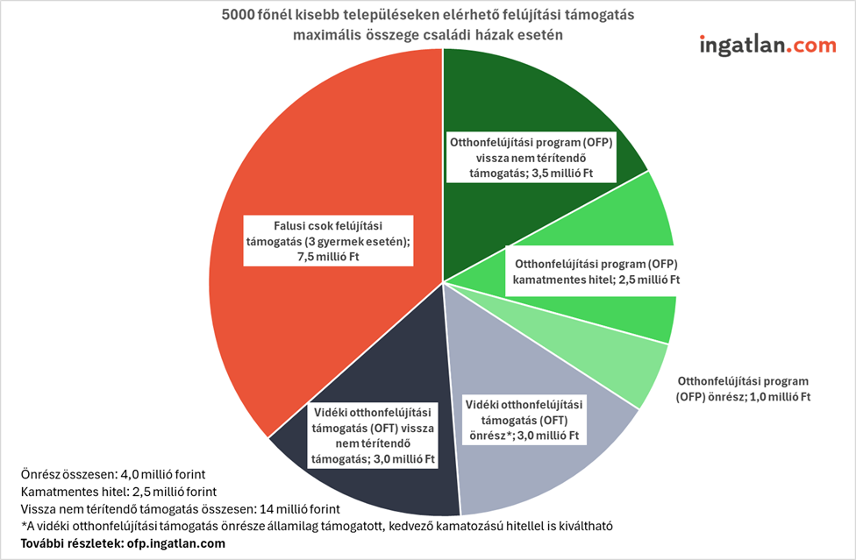 | © ingatlan.com
Eredeti tartalom: ingatlan.com
Továbbította: Helló Sajtó! Üzleti Sajtószolgálat
Ez a sajtóközlemény a következő linken érhető el:

